CÁC PHÉP TÍNH VỚI HỖN SỐ
1. Phép cộng, trừ hỗn số
Cách 1: Chuyển hỗn số về phân số
Muốn cộng (hoặc trừ) hai hỗn số, ta chuyển hai hỗn số về dạng phân số rồi cộng (hoặc) trừ hai phân số vừa chuyển đổi.
Ví dụ:
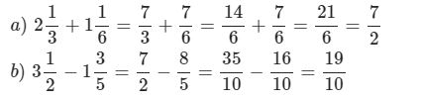
Cách 2: Tách hỗn số thành phần nguyên và phần phân số
Ví dụ:
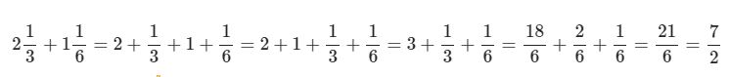

2. Phép nhân, chia hỗn số
Muốn nhân (hoặc chia) hai hỗn số, ta chuyển hai hỗn số về dạng phân số rồi nhân (hoặc chia) hai phân số vừa chuyển đổi.
Ví dụ:
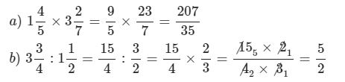

3.So sánh hỗn số
Cách 1: Chuyển hỗn số về phân số
Muốn so sánh hai hỗn số, ta chuyển hai hỗn số về dạng phân số rồi so sánh hai phân số vừa chuyển đổi.
Ví dụ: So sánh hai hỗn số
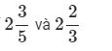
Cách giải:
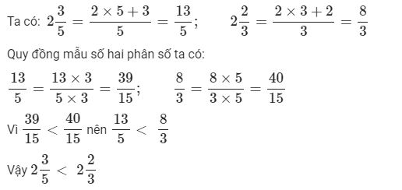
Cách 2: So sánh phần nguyên và phần phân số
Khi so sánh hai hỗn số:
- Hỗn số nào có phần nguyên lớn hơn thì hỗn số đó lớn hơn và ngược lại hỗn số nào có phần nguyên nhỏ hơn thì hỗn số đó nhỏ hơn
- Nếu hai phần nguyên bằng nhau thì ta so sánh phần phân số, hỗn số nào có phần phân số lớn hơn thì hỗn số đó lớn hơn.
Ví dụ: So sánh các hỗn số sau:
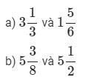
Cách giải:
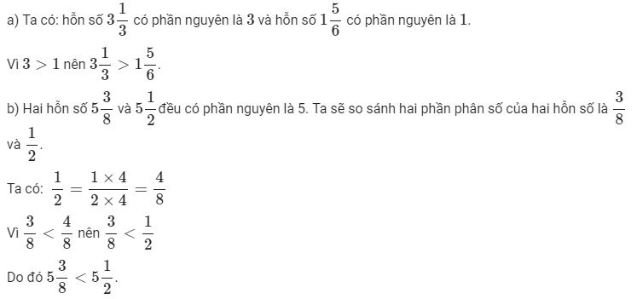
BÀI TẬP VẬN DỤNG
Bài 1:Chuyển các hỗn số sau thành phân số rồi thực hiện phép tính
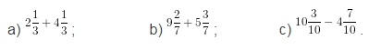
Bài 2: Đúng ghi Đ, sai ghi S:
Bài 3: Tính:
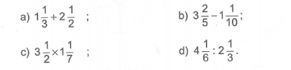

Bài 4: So sánh các hỗn số.
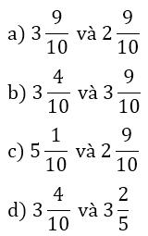
Bài 5: Chuyển các hỗn số sau thành phân số rồi thực hiện phép tính.
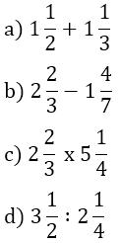

Bài 6:
Một bánh xe trung bình một giây quay được vòng. Hỏi trong giây, bánh xe ấy quay được bao nhiêu vòng?

GỢI Ý ĐÁP ÁN
Bài 1:
$$a, 2\frac{1}{3}+4\frac{1}{3}= \frac{7}{3}+ \frac{13}{3}=\frac{20}{3};$$
$$b,9\frac{2}{7}+5\frac{3}{7}= \frac{65}{7}+\frac{38}{7}=\frac{103}{7};$$
$$c,10\frac{3}{10}-4\frac{7}{10}=\frac{103}{10}-\frac{47}{10}= \frac{56}{10}= \frac{28}{5}$$
Bài 2:
a) S
b) Đ
c) Đ
d) S.
Bài 3:
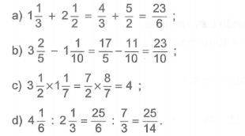
Bài 4:
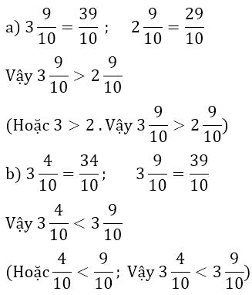
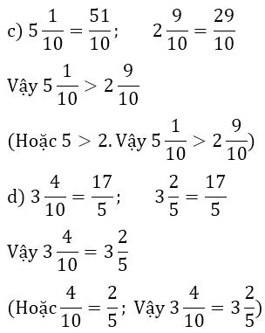
Bài 5:
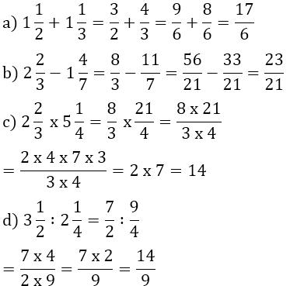

Câu 6:
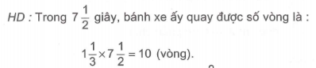
Đáp số: 10 vòng.

